PROGETTO DATA ANALYST
Spare Parts Availability Analytics
Migliorare disponibilità ricambi e rotazione del magazzino a supporto del piano strategico LIFT 2025-2030
Azienda target: Manitou Italia / Manitou Group
Candidatura: Analista Dati (profilo junior)
Autore: Matteo
Deliverable: Dataset Power BI (modello a stella) + misure DAX + questo documento di progetto
Nota su origine dei dati
Tutti i dati finanziari e strategici di Manitou citati sono REALI e tratti da fonti pubbliche (vedi §8).
Il dataset transazionale ricambi/magazzino è SIMULATO ed etichettato come tale: i dati operativi interni non sono pubblici. È modellato sulla struttura reale dell'azienda (segmenti geografici, gamme prodotto, brand) e calibrato sugli ordini di grandezza pubblici, per dimostrare il metodo analitico in modo realistico.

1. Il contesto: perché i ricambi contano per Manitou
Manitou Group è leader mondiale nella movimentazione (telescopici, carrelli, piattaforme aeree), con ricavi 2025 di 2.564 M€ e circa 6.000 dipendenti in 140 Paesi. Nel 2025 il fatturato di Gruppo è calato del -3,4%, trainato al ribasso dalla divisione Prodotti (-4,6%). In controtendenza, la divisione Services & Solutions (ricambi, after-sales, contratti) è cresciuta del +2,8% a 420 M€, confermandosi la componente più resiliente e a margine più stabile.
Nell'aprile 2025 Manitou ha lanciato il piano strategico «LIFT» (2025-2030), che pone i servizi al centro: l'obiettivo dichiarato è moltiplicare per 5,5x entro il 2030 i ricavi da prodotti sostenibili e servizi associati. La crescita dei ricambi passa però da un prerequisito operativo: la disponibilità del pezzo giusto, al momento giusto, nel posto giusto. Un ricambio non disponibile significa macchina ferma dal cliente (Vehicle Off Road), insoddisfazione e ricavo che scivola verso ricambi non originali.
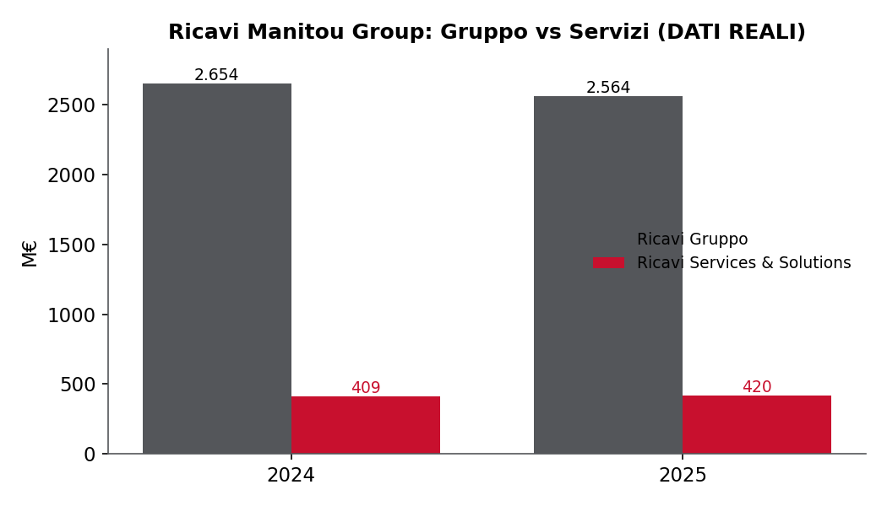
Fig. 1 — Dati REALI. I servizi crescono mentre il Gruppo cala: è il motore del piano LIFT. Fonte: Manitou 2025 annual results.

Il problema affrontato (scope da junior)
Non si affronta il problema più grande del Gruppo, ma un caso operativo circoscritto e immediatamente utile per l'after-sales:
«Dove stiamo perdendo disponibilità ricambi, quanto ci costa, e quali SKU/categorie intervenire per primi?»
L'obiettivo è un report Power BI che misuri il livello di servizio (fill rate, OTIF), quantifichi il ricavo a rischio da stockout e indichi azioni concrete di breve termine su scorte e priorità di riordino.

2. Obiettivi e KPI
KPI | Cosa misura | Target di riferimento
Line Fill Rate | % righe d'ordine evase subito da stock | ≥ 95%
OTIF | Ordini evasi completi ed entro SLA | ≥ 95%
Fill Rate VOR | Disponibilità sugli ordini urgenti (macchina ferma) | ≥ 98%
Revenue at Risk | Ricavo ricambi associato a righe non evase | Minimizzare
Indice Rotazione Stock | COGS / giacenza media (inventory turns) | Aumentare
% Capitale Immobilizzato | Valore dead stock / valore giacenza | Ridurre
I KPI sono pensati per essere azionabili: ogni numero rosso sul cruscotto si traduce in una decisione (rivedere scorta di sicurezza, anticipare riordino, sbloccare capitale su parti morte).

3. Il modello dati (star schema per Power BI)
I dati sono organizzati in un classico modello a stella: tre tabelle dei fatti circondate da dimensioni condivise. È la struttura che Power BI gestisce in modo più performante e che rende le misure DAX semplici e riusabili.
Tabella | Tipo | Contenuto
dim_date | Dim. | Calendario giornaliero 2024-2025 (anno, mese, trimestre, settimana)
dim_region | Dim. | 4 segmenti geografici REALI Manitou + peso ricavi 2025 + hub logistico
dim_product_family | Dim. | 8 gamme prodotto REALI (MT, MLT, MRT, MI/MC, TMM, AWP, Gehl, Mustang)
dim_part_category | Dim. | 10 categorie ricambio (filtri, idraulica, motore…)
dim_part | Dim. | 877 SKU con classe ABC, mover class, criticità VOR, lead time
dim_dealer | Dim. | 138 concessionari per regione e tier
fact_parts_orders | Fatto | ~51.700 righe d'ordine ricambi (qtà, ricavo, stockout, OTIF)
fact_inventory_snapshot | Fatto | ~21.000 snapshot mensili di giacenza (safety stock, ROP, dead stock)
fact_financials_real | Fatto | 12 record di dati finanziari REALI (per il contesto strategico)

Relazioni da creare in Power BI
- dim_date[Date] → fact_parts_orders[Date]
- dim_part[SKU] → fact_parts_orders[SKU] e → fact_inventory_snapshot[SKU]
- dim_dealer[DealerID] → fact_parts_orders[DealerID]
- dim_region[RegionID] → fact_parts_orders[RegionID]
- dim_product_family[FamilyID] → dim_part[FamilyID]; dim_part_category[CategoryID] → dim_part[CategoryID]
Marcare dim_date come «tabella delle date» per abilitare la time intelligence (confronti YoY, YTD, MAT).

4. Analisi e risultati (dati simulati)
I valori seguenti derivano dal dataset simulato e servono a illustrare il tipo di evidenze che il report produce sui dati reali aziendali.

4.1 Concentrazione: legge di Pareto / ABC
Circa il 20% degli SKU (classe A) genera ~80% del ricavo ricambi. È su questi pochi codici fast-mover che la disponibilità va protetta in via prioritaria; sulla coda lunga (classe C) conviene invece ottimizzare il capitale.
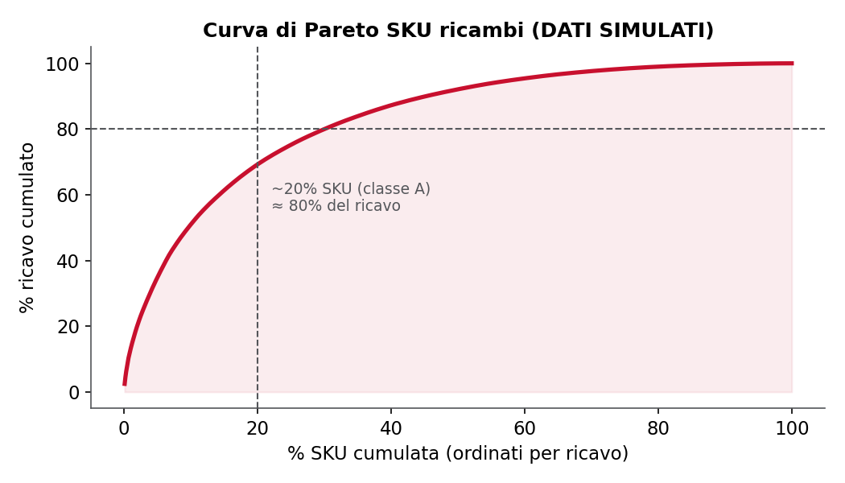
Fig. 2 — Dati simulati. La curva di Pareto guida le politiche di scorta differenziate per classe ABC.

4.2 Dove si perde disponibilità
Nel periodo simulato il Line Fill Rate medio è ~87% e l'OTIF ~83%, entrambi sotto il target del 95%. Il problema si concentra in alcune categorie tecniche (idraulica, motore, trasmissione, freni) ad alta criticità e lead time fornitore lungo.
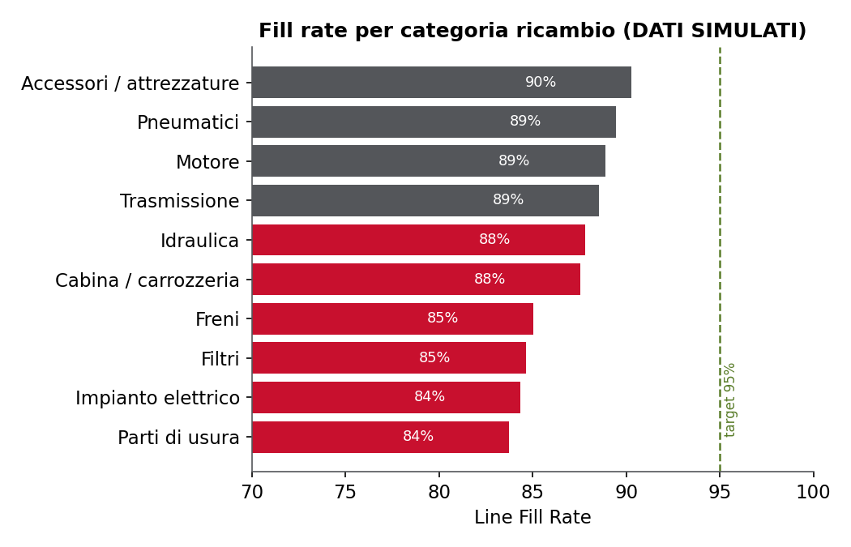
Fig. 3 — Dati simulati. Fill rate per categoria: le barre rosse sono sotto soglia e indicano le priorità di intervento.

4.3 Quanto costa: Revenue at Risk
Le righe non evase da stock valgono circa 3,07 M€ di ricavo a rischio su 24 mesi. Mappato per gamma prodotto, mostra dove un miglioramento del fill rate ha il maggior ritorno economico. Riportare il fill rate al 95% recupererebbe una quota significativa di questo valore (misura DAX «Opportunità»).
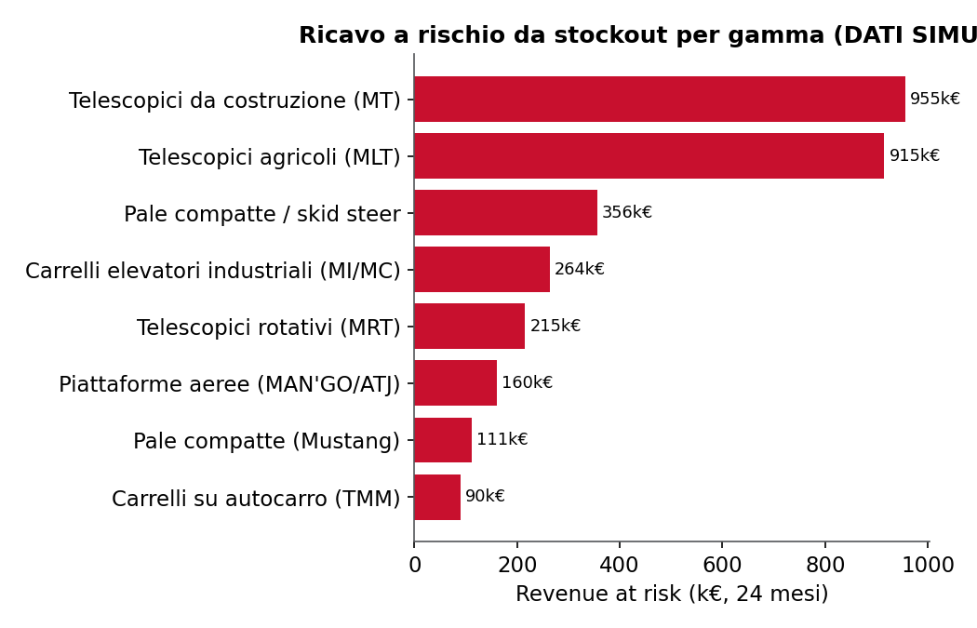
Fig. 4 — Dati simulati. Ricavo a rischio da stockout per gamma: priorità in chiave economica, non solo tecnica.

4.4 Capitale immobilizzato (dead stock)
In parallelo, lo snapshot di magazzino isola i codici dead stock (giacenza presente ma domanda quasi nulla): capitale fermo che può essere sbloccato e reinvestito sui fast-mover. È la leva che concilia più disponibilità e meno immobilizzo, senza aumentare il magazzino complessivo.

5. Raccomandazioni operative (breve termine)
- Scorte differenziate per classe ABC + criticità: alzare la safety stock sui codici A e VOR a lead time lungo; ridurla su C a bassa rotazione.
- Lista di riordino prioritaria: ordinare gli SKU sotto reorder point per ricavo a rischio decrescente, non per ordine alfabetico/casuale.
- Sblocco dead stock: campagna di smaltimento/redistribuzione sui codici fermi per liberare capitale da reinvestire sui fast-mover.
- Monitoraggio VOR: alert sul cruscotto quando il fill rate urgenti scende sotto il 98%, perché è il KPI più legato alla soddisfazione cliente.
Tutte fattibili senza nuovi sistemi: bastano i dati già presenti nell'ERP/after-sales e questo report come strumento di governo settimanale.

6. Misure DAX (estratto)
Il file misure_DAX.txt contiene ~40 misure pronte all'uso, raggruppate per area (ricavo/margine, livello di servizio, VOR, revenue at risk, time intelligence, inventario, ABC). Esempi chiave:
Misura | Formula (sintesi)
Line Fill Rate | DIVIDE( [Righe Ordine] - [Linee in Stockout]; [Righe Ordine] )
OTIF % | DIVIDE( [Linee OTIF]; [Righe Ordine] )
Revenue at Risk | CALCULATE( SUM(RicavoRiga); FlagStockout = 1 )
Indice Rotazione Stock | DIVIDE( [COGS Annuo]; [Valore Giacenza Medio] )
Var % YoY | DIVIDE( [Ricavo] - [Ricavo PY]; [Ricavo PY] ) con SAMEPERIODLASTYEAR
Opportunità (→95%) | MAX(0; 0,95 - [Fill Rate]) * ([Ricavo] + [Revenue at Risk])

7. Come costruire il report in Power BI
- Importa i CSV: Home → Recupera dati → Testo/CSV. I file usano separatore «;» e codifica UTF-8. Importa tutte le tabelle della cartella powerbi_data.
- Crea le relazioni della §3 nella vista Modello (cardinalità 1-a-molti).
- Marca dim_date come tabella delle date (colonna Date).
- Incolla le misure DAX dal file fornito (nuova misura → copia/incolla una alla volta).
- Costruisci 3 pagine: (1) Executive overview con card KPI e trend; (2) Disponibilità per categoria/regione/dealer; (3) Inventario & dead stock con tabella SKU prioritari.

8. Fonti dei dati reali
Tutti i dati finanziari, strategici e strutturali su Manitou citati nel progetto provengono da:
- Manitou Group — 2025 annual results: manitou-group.com/en/new/2025-annual-results
- Manitou Group — Press release 2025 results (PDF): comunicato 2025 (PDF)
- Manitou Group — 2024 annual results: manitou-group.com/en/new/2024-annual-results
- Manitou Group — Strategia / piano LIFT: manitou-group.com/en/group/strategy
- Manitou Group — Brands (Manitou, Gehl, Mustang): manitou-group.com/en/group/brands
- Manitou Group — 2025 Half-Year report (servizi +3,6%, ricambi): HY 2025 report (PDF)
- Rental Equipment Register — Q4 2025 revenues per regione: rermag.com
I dati transazionali ricambi e magazzino sono simulati a scopo dimostrativo e non rappresentano cifre reali di Manitou.

